5 класс
Информатика
Дата урока: 24.02.22
Тема 4
Урок 18 Систематизация информации.
Цель урока: формирование знаний о типах обработки информации: с изменением формы и изменением содержания через самостоятельную, индивидуальную и групповую работу учеников.
Ход урока
I. Организационный момент.
Доброе утро! Запишите, пожалуйста, в рабочих тетрадях число, тему урока.
Двадцать четвертое марта
Классная работа
Систематизация информации
II. Изучение нового материала.
Работа с учебником
- Прочитайте § 12 страница 84-86 (пункт «Систематизация информации», «Поиск информации», «Изменение формы представления информации»)

ВНИМАТЕЛЬНО РАССМОТРИТЕ!!!

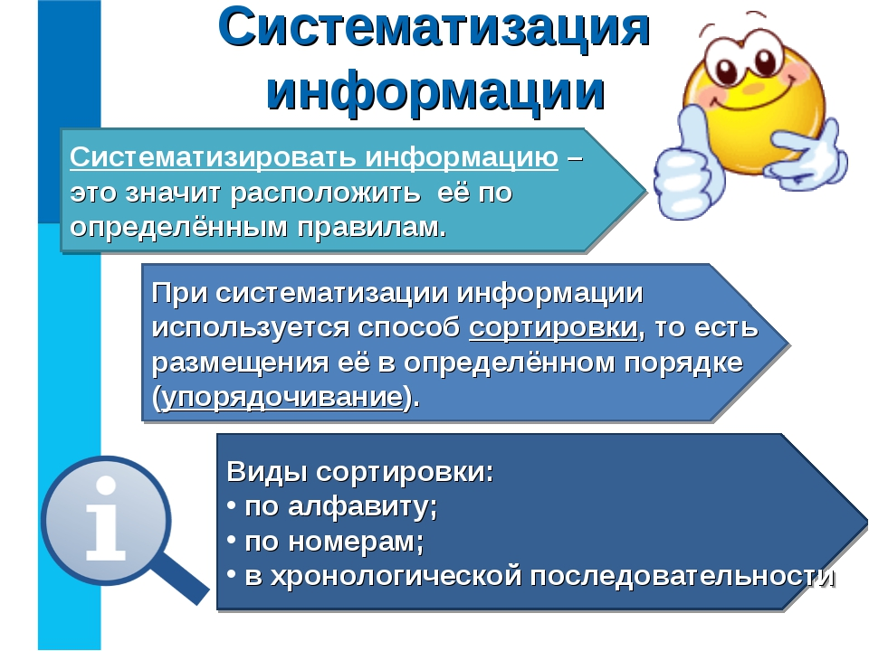
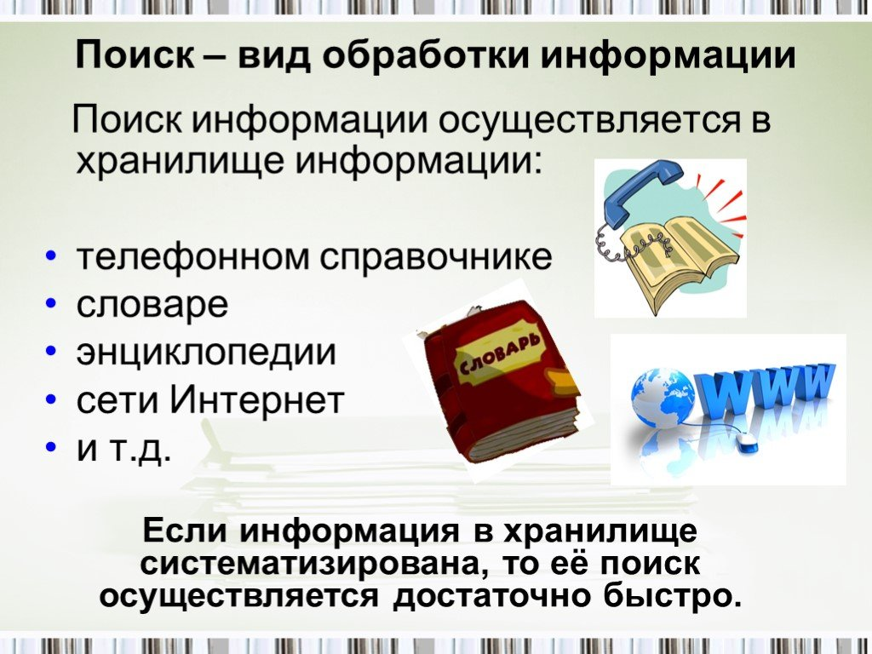

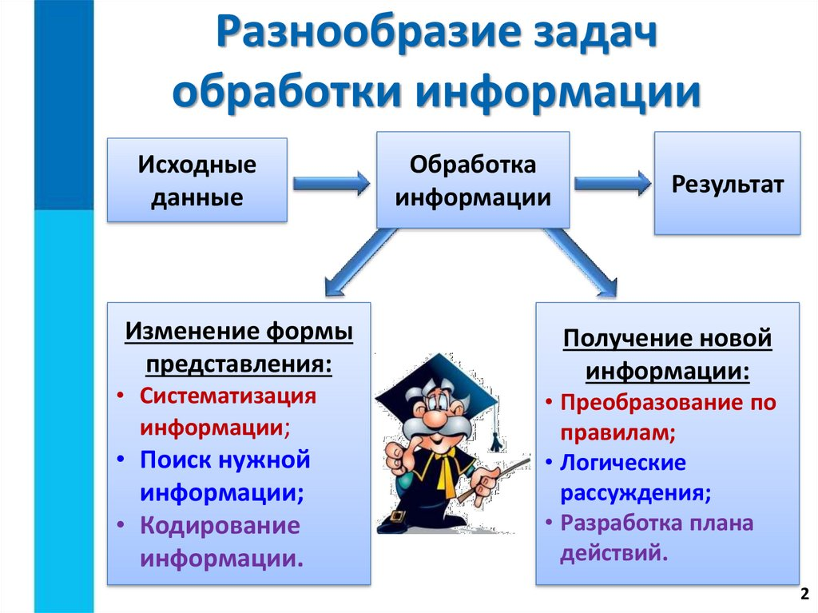

III. Закрепление.
- Дайте ответы на вопросы на странице 95 № 5, № 8, № 9 (письменно)

ВСЕМ ХОРОШЕГО ДНЯ!!!

